**ROZDZIELNICA ELEKTRYCZNA Z PEŁNYM WYPOSAŻENIEM NA STOJAKU IP44**

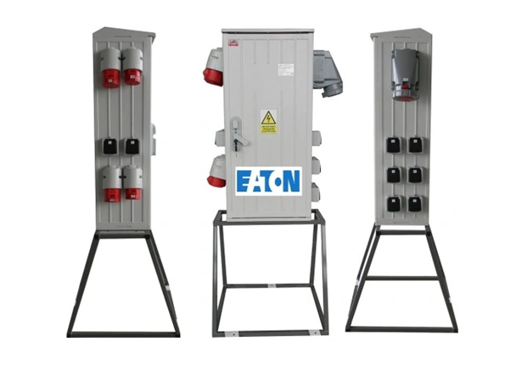

8 x 1P C16A HN-C16/1 dla 4 gniazd 1-fazowych 16A/230V

2 x 3P C32A HN-C20/3 dla 2 gniazd 3-fazowych 32A/400V

2 x 3P C16A HN-C16/3 dla 3 gniazd 3-fazowych 16A/400V

1 x 3P C63A HN-C63/3 dla 1 gniazda 3-fazowego 63A/400V

1 X zabezpieczenie różnicowoprądowe 4P 63A/0,03A (HNC-63/4/003 EATON jako zabezpieczenie przed porażeniem prądem oraz pożarem w przypadki przebicia w instalacji odbiorczej

3 x zabezpieczenie różnicowoprądowe 4P 40A/0,03A (HNC-63/4/003 EATON jako zabezpieczenie przed porażeniem prądem oraz pożarem w przypadku przebicia w instalacji odbiorczej

**GNIAZDA ZASILAJĄCE**

8 x gniazdo jednofazowe 16A/230V

2 x gniazdo trójfazowe pięciostykowe (siła) 5P 16A/400V

2 x gniazdo pięciostykowe (siła) 5P 32A/400V

1 x gniazdo trójfazowe pięciostykowe (siła) 5P 63A/400V